河北工业大学空中宣讲会企业使用指南

企业登录系统后，点击栏目“宣讲会/双选会”，选择“空中宣讲会”，如下图：
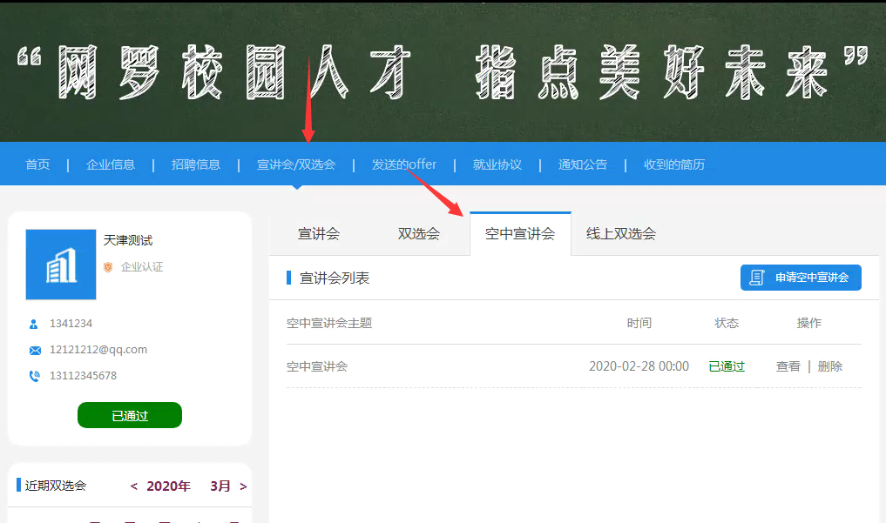

点击“空中宣讲会”后，可以看到已申请的空中宣讲会信息，可以申请空中宣讲会。
点击申请空中宣讲会，可以申请新的空中宣讲会，提交后，等待审核，如下图：
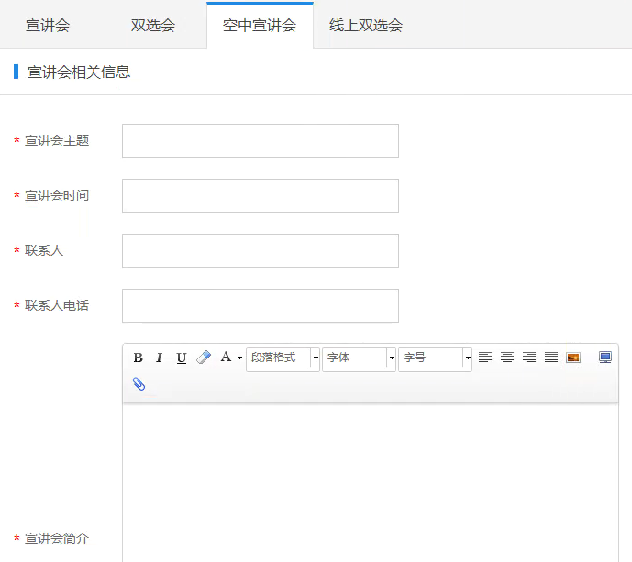
如果已申请了空中宣讲会，可以点击“查看”编辑或查看已申请的空中宣讲会详细信息，在待审核状态下也可以删除空中宣讲会。
当状态为“已通过”时，点击“查看”可以看到系统分配的会议ID，主持人密码，入会链接，如下图：
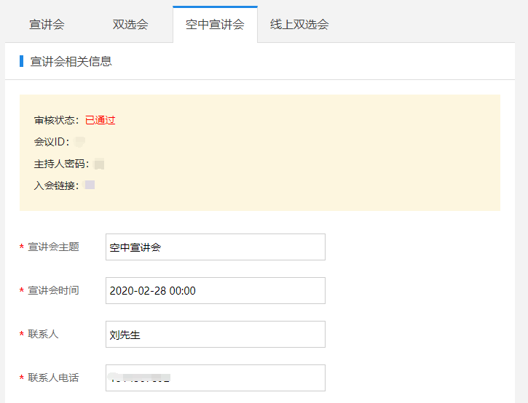

welink软件下载安装
方式一（手机版）：在应用商店中搜索 welink 下载，目前苹果 App Store 和大部分的安卓应用商店都可以下载。
方式二：华为官网链接下载https://www.huaweicloud.com/product/welink-download.html，可下载PC 版本或者手机版本。PC 版本下载后按照常规软件安装方式安装即可。
方式三：扫码下载 。


下载后点击入会链接进入会议；
电脑端进入会议视频页面如下图：
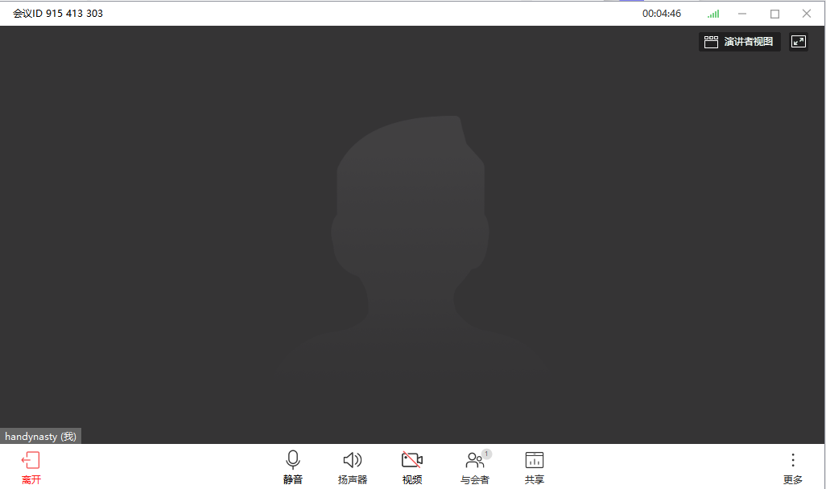
以下以手机端进入视频会议介绍会议操作功能：
常规参会操作
浏览参会人员画面：在默认状态下，手机每个屏幕 可以显示 4 个与会人员的画面，当上线与会人员超过 4 个 时，将可以通过滑动屏幕查看其他与会者。
点击屏幕出现底部导航时，可以打开/关闭麦克风、 摄像头等。也可以点击画面上的扬声器/耳机图标进行切换（通常声音小是因为处于耳机模式）；
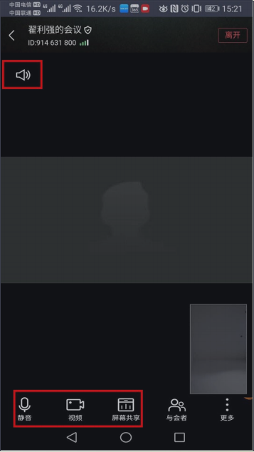

会议控制-禁止与会者自行解除静音
在会议开始后，默认状态下，只有主持人的麦克风是处于开启状态，其他与会人的麦克风处于关闭状态。此时，与会人可以自行打开麦克风。但是如果多人同时打开麦克风， 则整个会议的秩序会比较混乱。 建议主持人进入会议后，设置禁止与会者自行解除静音。
设置方法如下：在与会者界面点击右下角“更多”菜单，
点击“禁止与会者自行解除静音”。
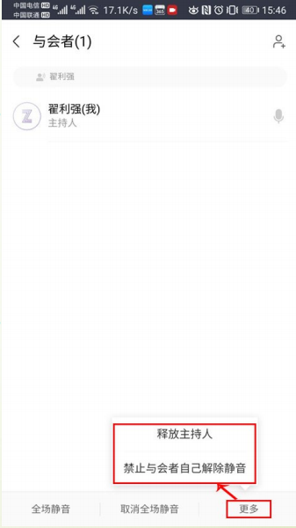

会议控制-取消静音
在禁止与会者自行解除静音后，将会议发言人的麦克风打开。
在“与会者”界面，点击拟设置的会议发言人，系统弹出菜单，点击“取消静音”，此时除了该会议发言人可以发言外，其他人员仍然处于静音状态。
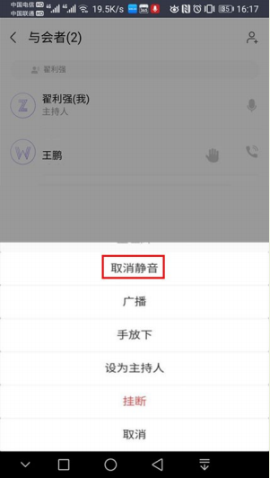

会议控制-广播
广播：当需要让所有与会人员都看到某个参会者（一般为发言人）的画面，则可以使用广播功能。 在“与会者”界面，点击拟广播的与会者（发言者），系统弹出菜单，点击“广播”，此时全体人员只能看到该广播画面。
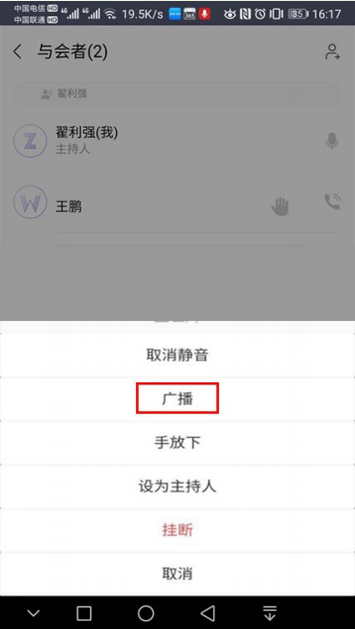

会议控制：举手
在会议期间，被静音的与会者可以举手申请发言，此时主持人在与会者界面可以点击该举手人，系统弹出菜单，主持人可对其执行以下操作：静音/解除静音、广播、手放下、设为主持人、挂断等。
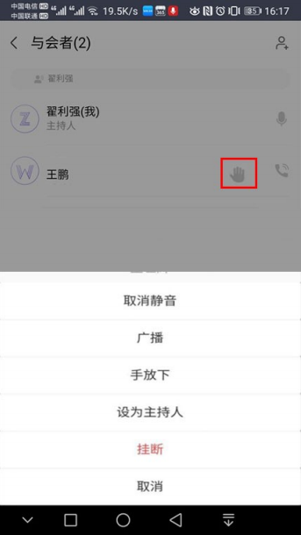

会议控制-离开会议
在会议画面上，点击“离开”，系统弹出提示窗。 如果是主持人临时离开会议，直接点击“确定”；离开后可再次进入并继续担任主持人，离开期间会议无主持人。
如果结束会议，点击“离开并结束会议”后，点击确定，会议结束，其余与会者自动退出会议。
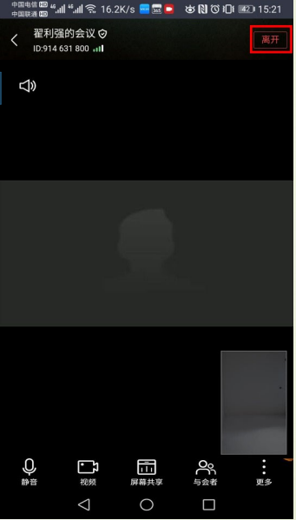

就业网站的招聘日历和空中宣讲会栏目也会出现对应的空中宣讲会，如下图：
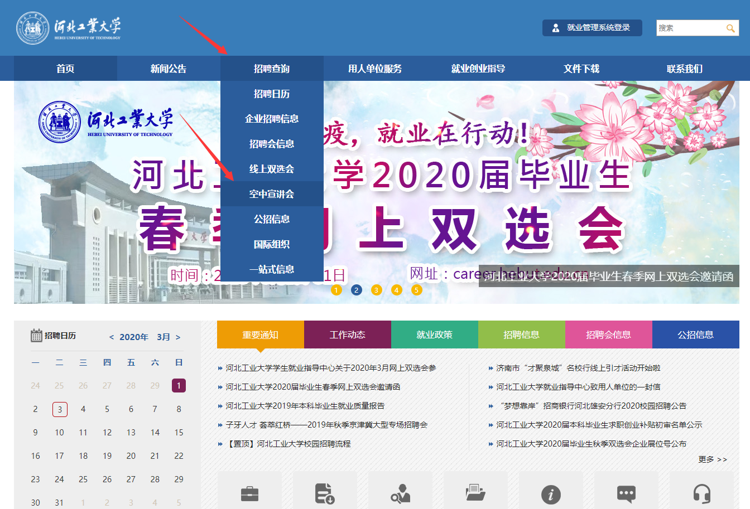

学生查看空中宣讲会后扫码报名，如下图：


